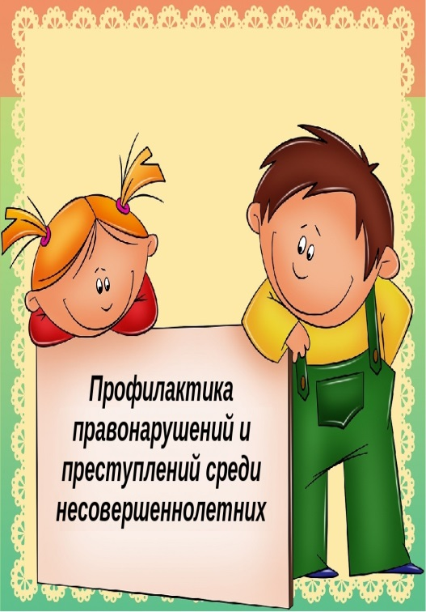
Памятка для родителей
"Профилактика правонарушений среди несовершеннолетних"

Вы не смогли найти ответ на вопрос – без боязни и промедления обращайтесь за помощью к специалистам. Речь идет о будущем ваших детей. Стоил ли рисковать? Возможно, своевременно оказанная помощь поможет вашему ребенку стать состоявшейся личностью и оправдать все надежды.
Уголовная ответственность наступает с 16 лет, но за тяжкие и особо тяжкие преступления – с 14 лет, такие как:
- убийство;
- умышленное причинение тяжкого вреда здоровью;
- похищение человека;
- изнасилование;
- кража;
- грабеж;
- разбой; вымогательство;
- угон транспортного средства;
- умышленное уничтожение или повреждение имущества;
- терроризм ;
- захват заложника;
- заведомо ложное сообщение об акте терроризма;
- хулиганство при отягчающих обстоятельствах;
- вандализм;
- хищение оружия, наркотиков;
- приведение в негодность транспортных средств или путей сообщения.

«Дорога в четырнадцать шагов»
- Шаг 1. Сохраняйте спокойствие и достоинство.
- Шаг 2. Разберитесь в ситуации
- Шаг 3. Сохраните доверие ребенка к себе.
- Шаг 4. Узнайте как можно больше о том, что происходит с Вашим ребенком
- Шаг 5. Измените свое отношение к ребенку.
- Шаг 6. Не позволяйте собой манипулировать.
- Шаг 7. Не исправляйте за ребенка его ошибки.
- Шаг 8. Меньше говорите, а больше делайте
- Шаг 9. Приложите усилия, чтобы восстановить взаимопонимание с ребенком.
- Шаг 10. Предоставьте ребенку возможность исправить свое поведение самостоятельно.
- Шаг 11. Не пускайте процесс на самотек.
- Шаг 12. Восстановите доверие к ребенку.
- Шаг 14. Помогайте ребенку изменить жизнь к лучшему.

УК РК устанавливает следующие виды наказаний, назначаемых для несовершеннолетних:
- Штраф;
- Обязательные работы;
- Исправительные работы;
- Лишение прав заниматься определённой деятельностью;
- Арест;
- Лишение свободы на определённый срок.

